Конспект занятия по развитию речи для детей 4-5 лет
"Домашние животные"
Описание материала: Конспект занятия по теме «Домашние животные» направлен на обогащение словаря, развитие грамматического строя речи, умение производить сравнительный анализ у детей 4-5лет. Методическая разработка занятия доступна в практическом применении и может использоваться на занятиях воспитателями дошкольных образовательных учреждений, педагогами дополнительного образования детей.
Цель: Активизация словаря, развитие умения производить сравнительный анализ.
Задачи:
образовательные:
закрепление и расширение представлений о домашних животных,
развитие умения производить сравнительный анализ.
развивающие:
развитие грамматического строя речи,
развитие памяти, внимания, воображения, мышления.
воспитательные:
воспитывать любовь и бережное отношение к животным,
умение слушать товарищей.
Виды деятельности: игровая, двигательная, познавательная, коммуникативная.
Ход занятия:
Беседа по теме:
- Каких домашних животных вы знаете?
-Почему их так называют? (Дети называют животных, педагог выставляет на доске их изображения).
-Какую пользу они приносят людям?
- Как человек заботится о животных?
- Чем питаются домашние животные?
- Чем покрыто тело овцы, лошади, свиньи?
«Сравнение частей тела у коровы и у лошади».
- Что есть у коровы и чего нет у лошади? (Рога)
- Что есть у лошади и чего нет у коровы? (Грива)
- Сравните у этих животных ноги и хвосты. Чем они отличаются?
- Почему у лошади ноги длиннее чем у коровы?
- Для чего корове вымя?
Игровое упражнение «Назови ласково». У каждого ребёнка игрушка домашнего животного. Дети поочереди называют каждый своего животного ласково.
Физкультурная минутка «Хомка»
Хомка,хомка,хомячёк
Полосатенький бочёк.
Хомка раненько встает,
Щёчки моет,
Шейку трет.
Подметает Хомка хатку
И выходит на зарядку.
Раз, два, три, четыре, пять!
Хомка хочет сильным стать.
Игровое упражнение «У кого кто?» Педагог показывает изображение взрослого животного и детёныша: «У коровы кто?... У овцы кто?» (дети называют детёнышей).
«Доскажи слово» (из С. Погореловского)
Воронята – у ворон,
У слонов - … (слонята).
А у наших макарон
Есть … (макоронята).
И побольше, и … (поменьше),
И потолще, и … (потоньше) –
И мальчишки-макоронцы,
И девчёнки - …(макоронки).
Игровое упражнение «Один-много». Дети встают полукругом перед педагогом. У педагога мяч.
- Я называю вам животное,а вы бросаете мне мяч и называете если бы их было много. Например «корова» а если много «коровы».
Игра «Разрезные картинки» (Дети выкладывают домашних животных из разрезных картинок).

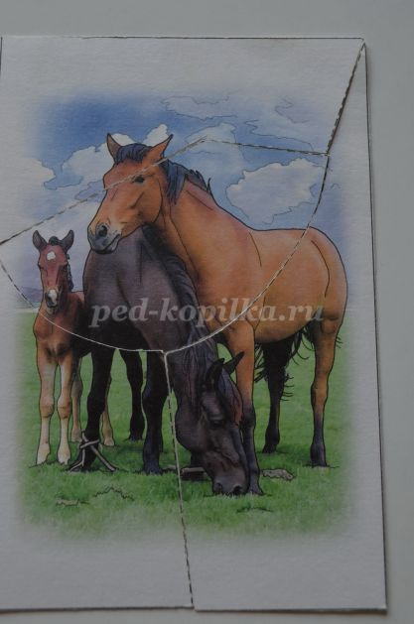

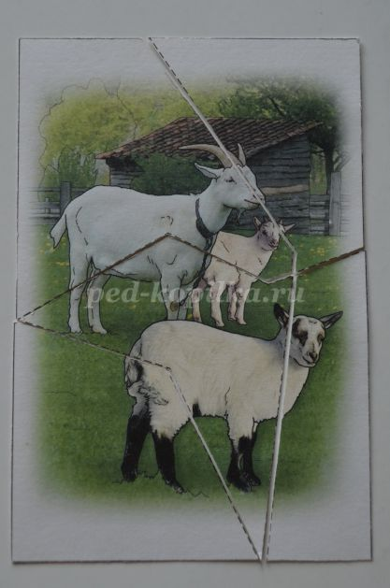

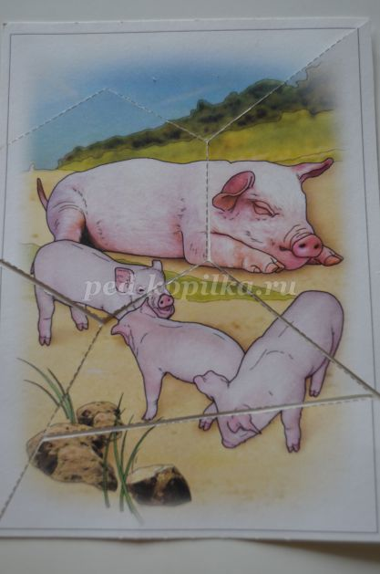
Пальчиковая игра «Козочка»
Шёл старик дорогою,
Нашёл козу безрогую.
Давай, коза, попрыгаем,
Ножками подрыгаем.
А коза бодается,
А старик ругается.
(Идти пальчиками по столу, показать пальчиками рога, постучать пальчиками по столу, снова показать рога, погрозить пальчиками)
Отгадывание загадок
Идёт мохнатый,идет бородатый,
Рожками помахивает,
Бородкой потряхивает,
Копытами постукивает.(Козел)
Кто не в жару, ни в стужу не снимает шубу? (Овца)
Сер, да не волк,
Длинноух, да не заяц,
С копытами, да не лошадь. (Осёл)
С хозяином дружит, дом сторожит,
Живёт под крылечком, а хвост колечком. (Собака)
Длинное ухо,комочек пуха.
Прыгает ловко, грызёт морковку. (Кролик)
Кто имеет пятачёк, не зажатый в кулачок?
На ногах его копытца. Ест и пьёт он из корытца. (Поросёнок)
Игра «Четвертый лишний». Детям показывается картинка с изображением
1. собака, коза, курица, лошадь.
2. коза, корова, лошадь, баран.
3. верблюд, корова, кошка и лошадь.
4. свинья, овца, верблюд, кролик.

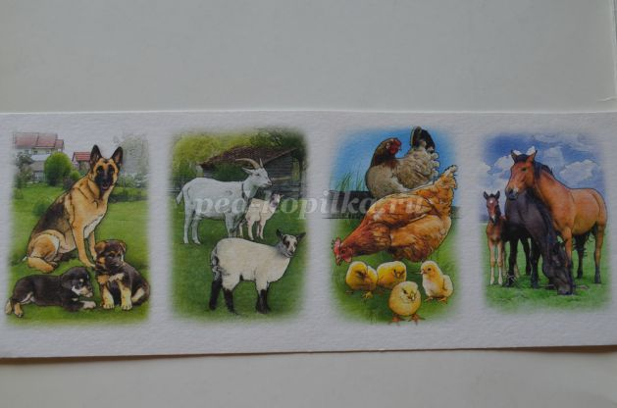

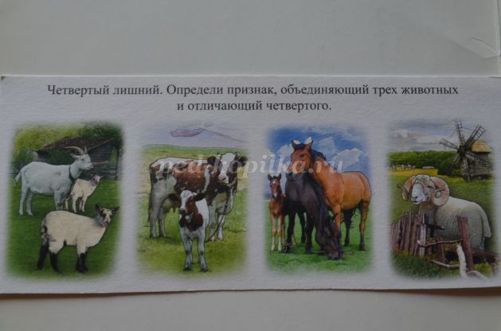

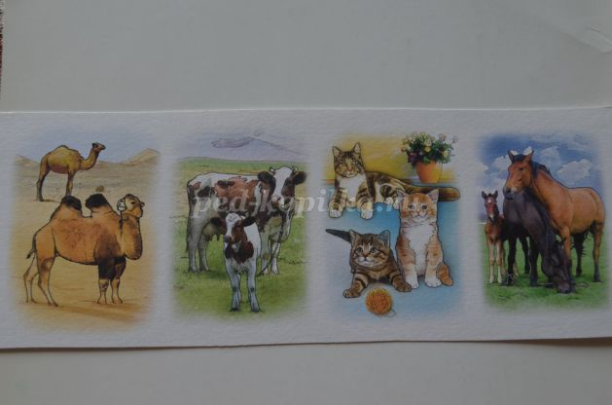

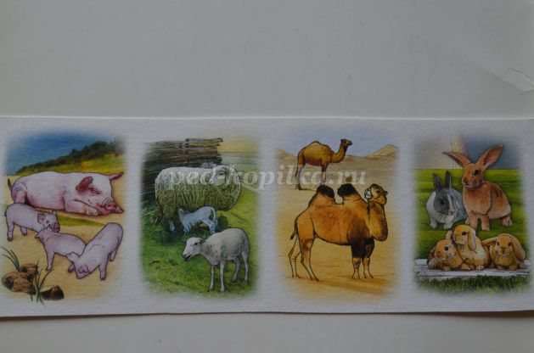
Молодцы ребята! О каких животных мы с вами говорили? Почему их так называют? Какие игры вам понравились?

